Знайдіть дві однакові марки.
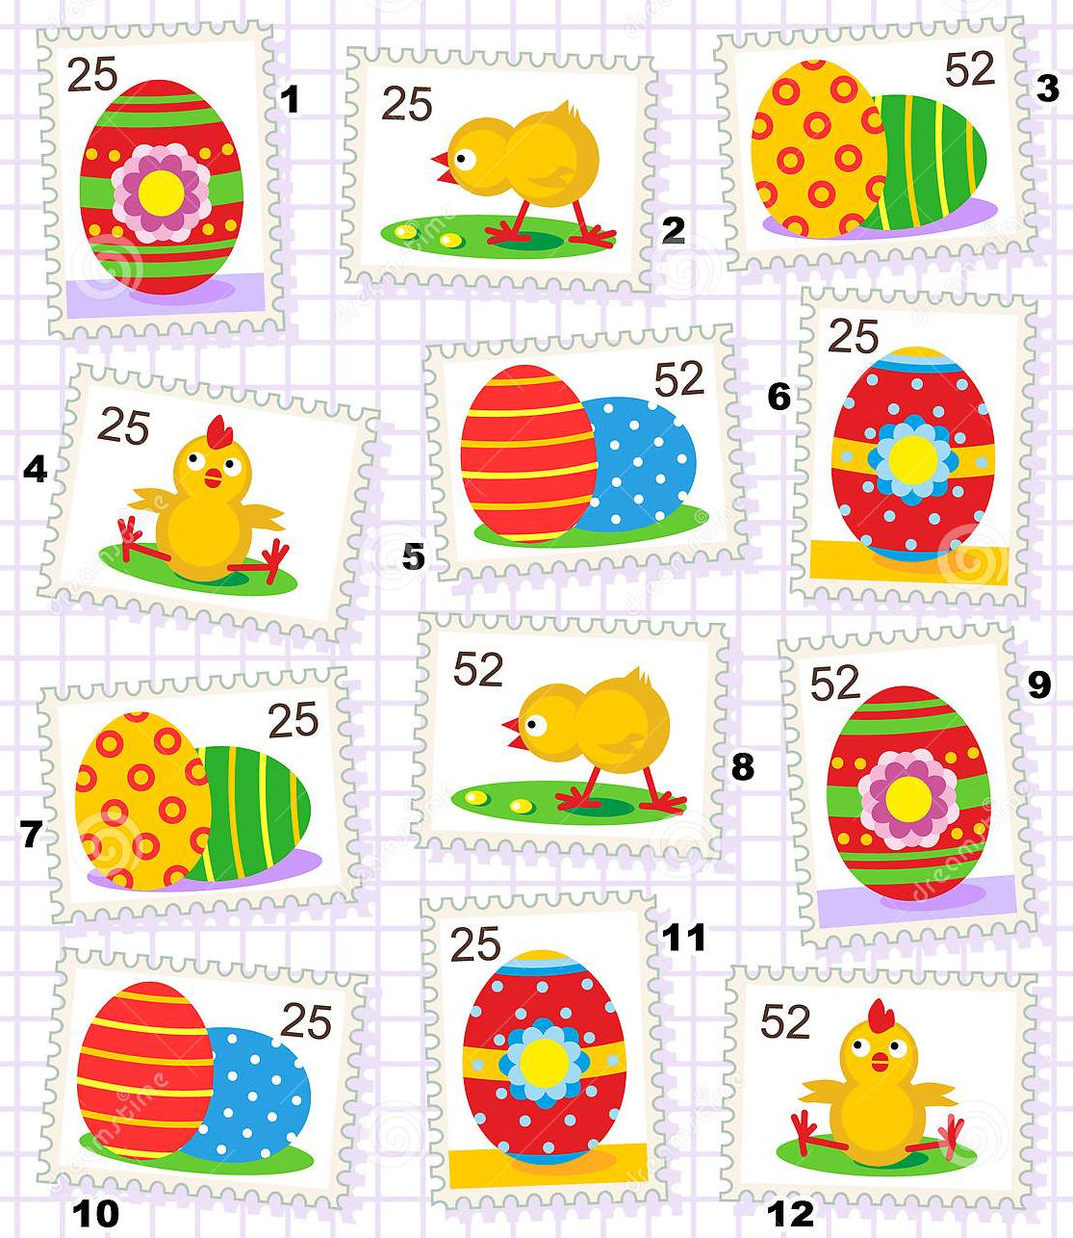

6 та 11

Скільки крокодильчиків дивляться вправо та вліво?

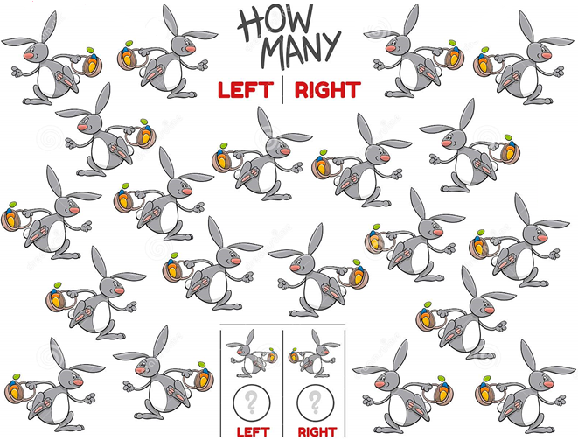

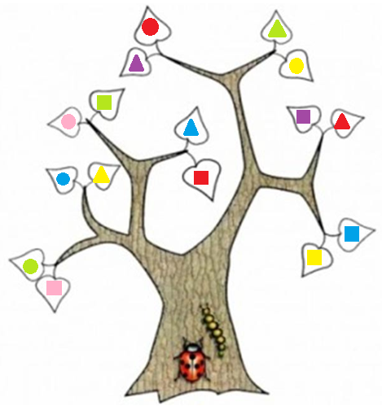
- Гусінь та сонечко підіймались по дереву. На розвилках повзли так:
Гусінь -
ВПРАВО
ВЛІВО
ВЛІВО
ВЛІВО
Сонечко:
ВЛІВО
ВПРАВО
ВЛІВО
ВЛІВО
На якому листку вони опинились?
Як дістатись зеленого трикутничка?

- Дівчатка стрибали босоніж на мокрому піску. Мар’янка на лівій нозі, Улянка – на правій. Хто більше стрибків зробив та на скільки?
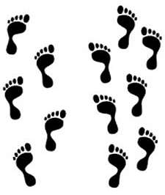

- Де зображено праву руку?
1 2 3 4 5 6 7

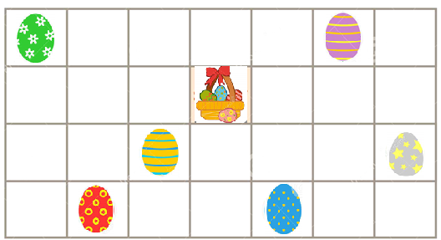
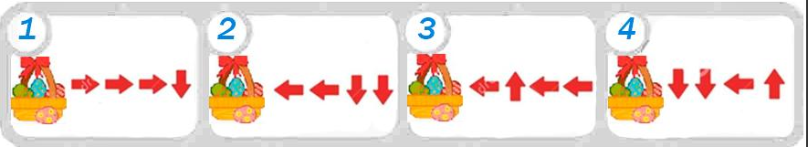

- На малюнку показаний шлях, яким песик біг до своєї миски. Скільки разів він повернув направо?

- Веселун ішов по дорозі і читав усі літери, розташовані тільки праворуч від нього вздовж шляху.
Перейшовши з точки 1 в точку 2, що він прочитав?
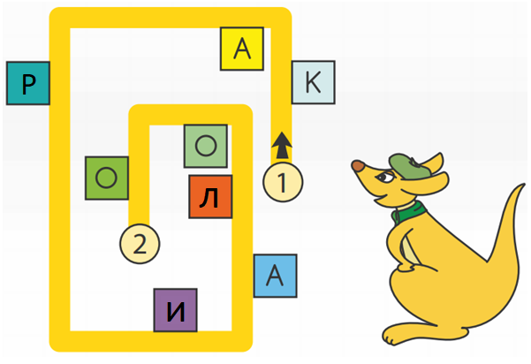

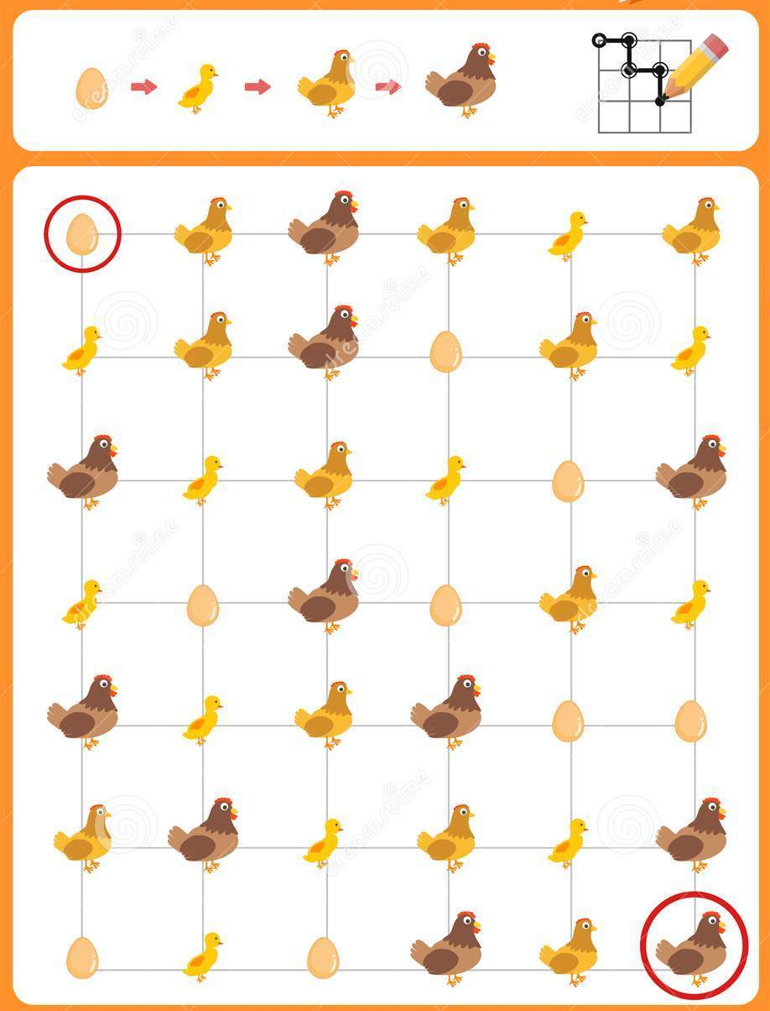

- Прослідкуй за рухом та розшифруй слова. Яке зайве?
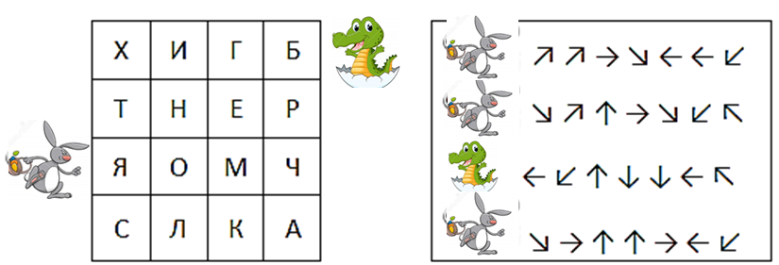

- У деяких з горобців є сусід, який дивиться з ним в одну сторону. Скільки таких горобців на гілці?

- Чи правильно кролик проклав собі шлях до кошика?
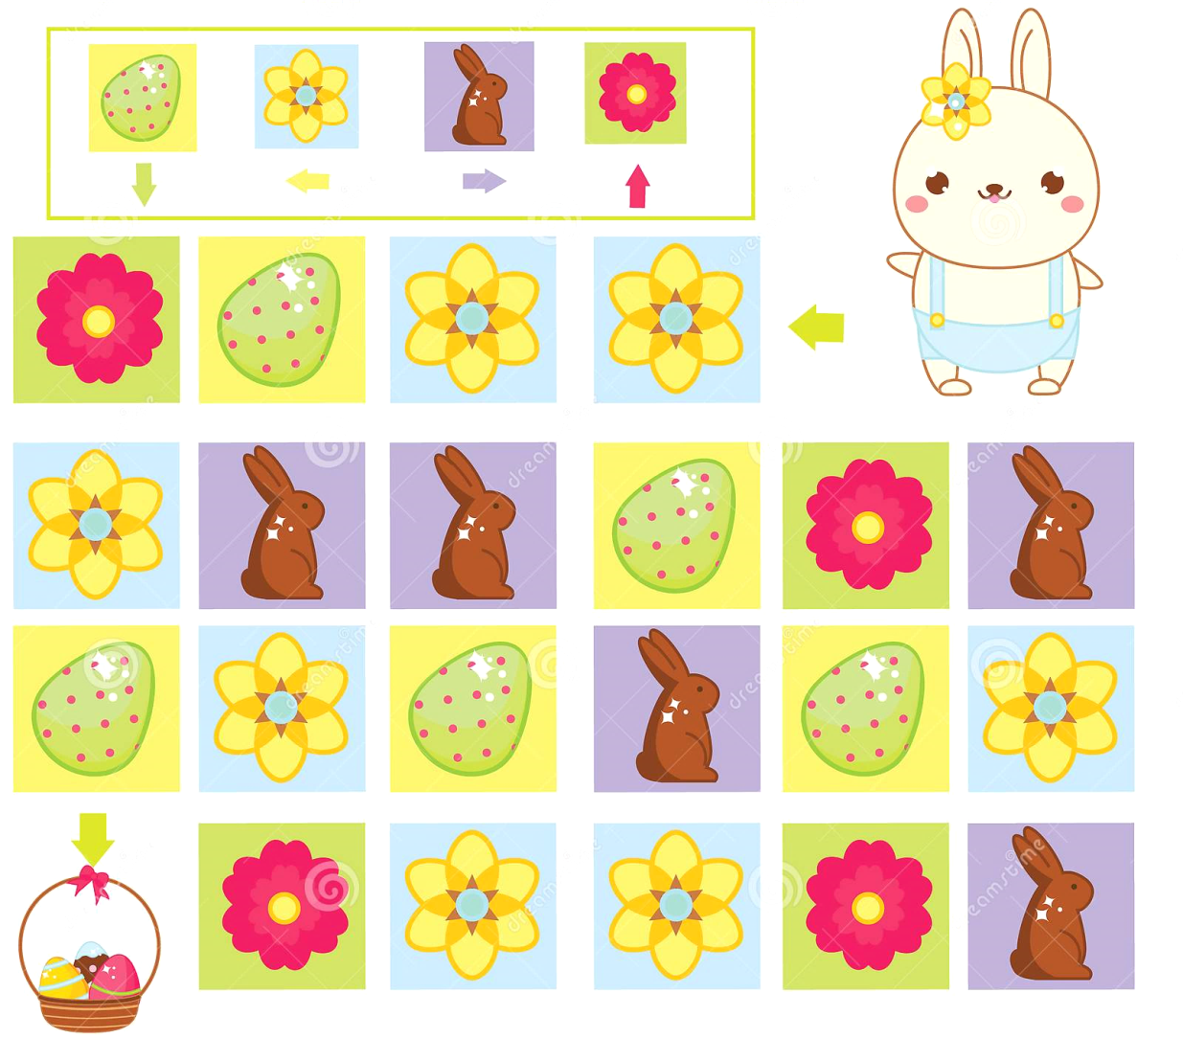

- Коли ви заходите в кімнату Іванка через двері, то побачите, що праворуч від вас шафа, а ліворуч – вікно. Стілець праворуч від вікна, а праворуч від шафи є полиці. Де схематично зображена кімната Іванка?
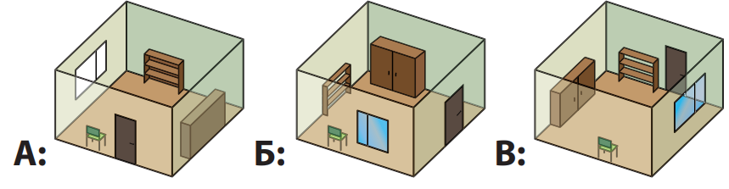
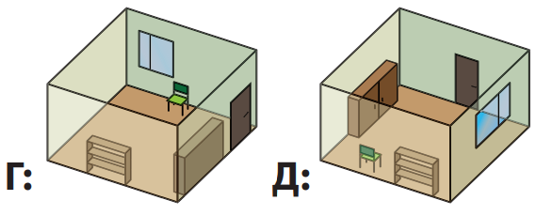

 | 1 | 2 | 3 | 4 | 5
А
Б
В
Г
Д

Домашнее:
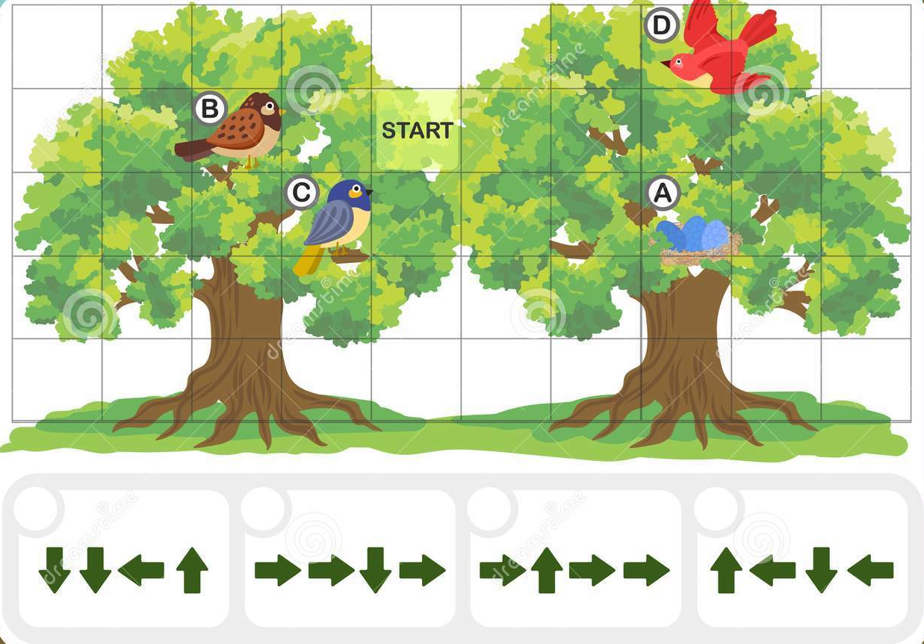

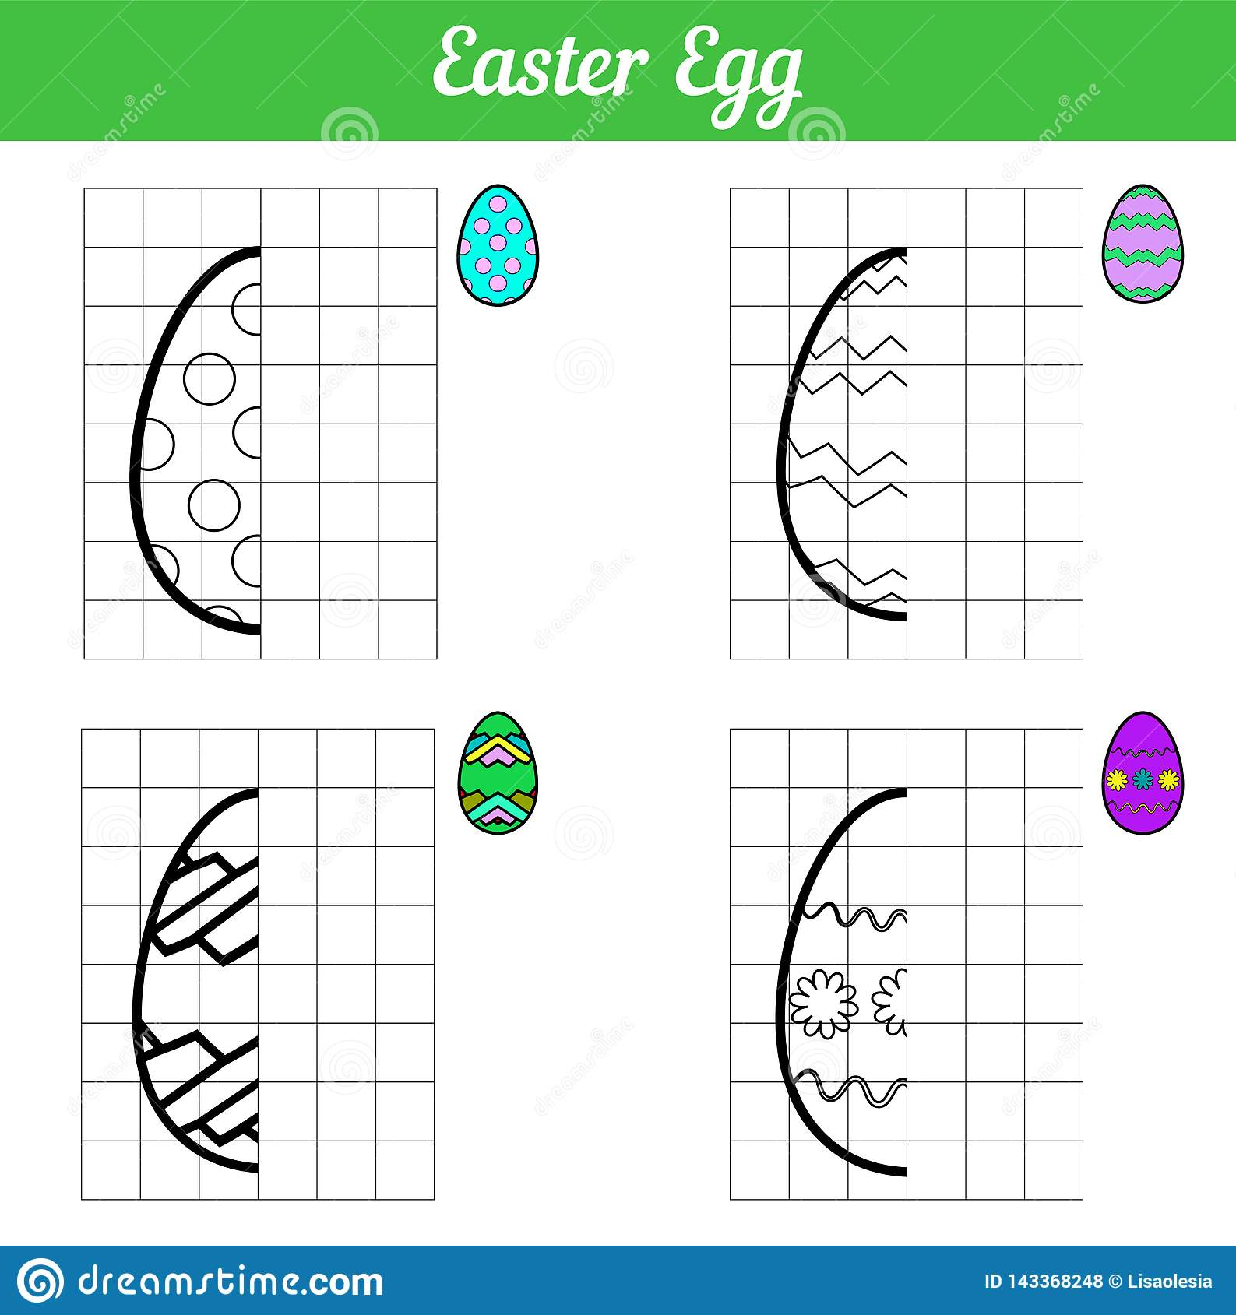

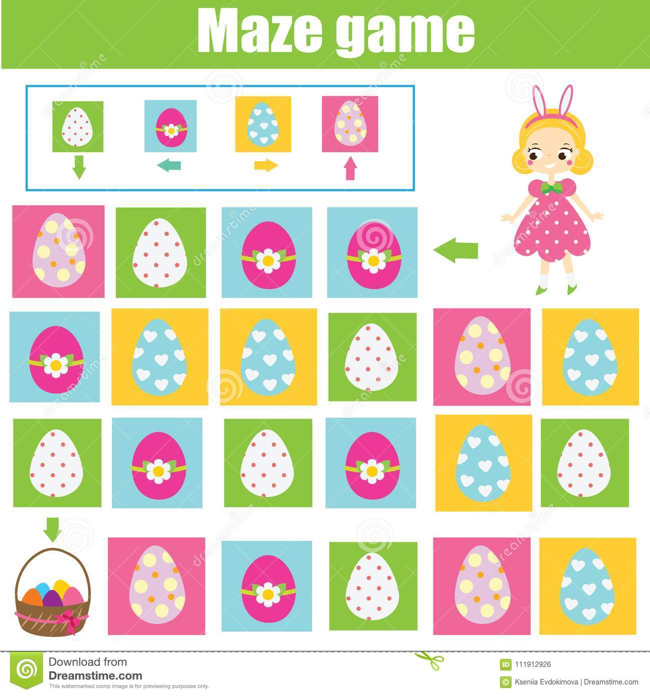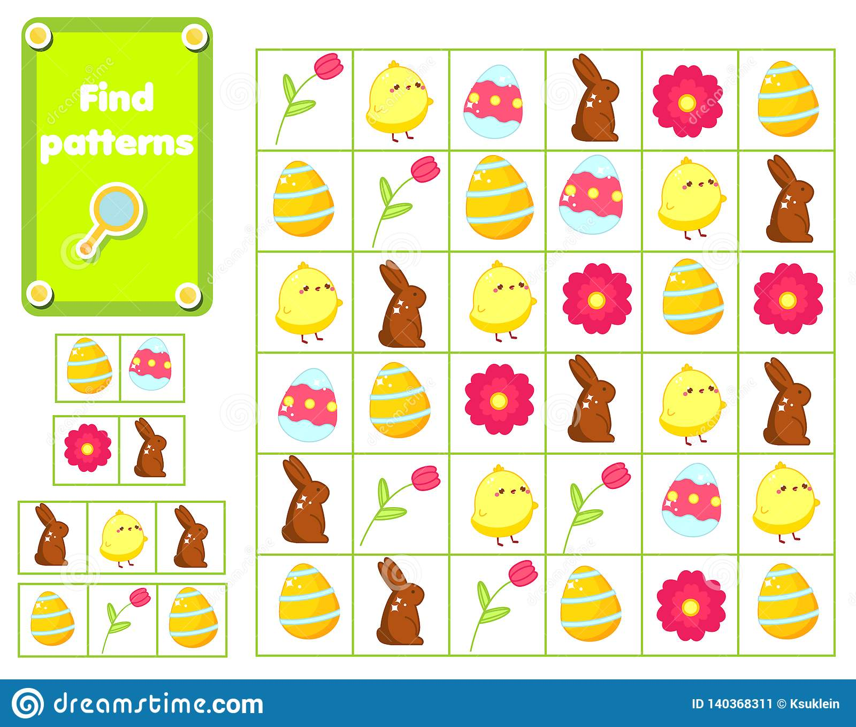
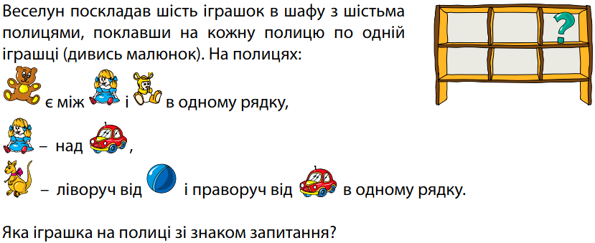
Як поміняти рівно одну картку, щоб кролик міг дістатись кошика? 